Красная книга Иркутской области
С необходимостью предотвратить вымирание и сохранить редкие виды флоры и фауны в 2008 году была учреждена Красная Книга Иркутской области. В издании числится 408 видов растений, животных и грибов с обозначениями по состоянию их редкости. Подразделяются они по категориям следующим образом:
- вероятно исчезнувшие
- находящиеся под угрозой исчезновения
- сокращающиеся в численности
- редкие
- неопределенные по статусу
- восстанавливаемые и восстанавливающиеся

Животные
Животные, занесенные в Красную книгу Иркутской области, представлены на 16 страницах, всего их 17 видов. Хочется рассмотреть более подробно следующих млекопитающих:
- Амурский тигр,
- Северный олень,
- Сибирский горный козел,
- Красный волк.
Амурский тигр относится к самым крупным животным из семейства кошачьих. Имеет очень массивное телосложение. Уши короткие, округлой формы. Крупные самцы весят до 320 кг, самки до 120 кг. Окрас красно-рыжый. У северных тигров другой окрас — охристо-желтый. Темные поперечные полосы выделяются отчетливо, с темным хвостом на конце.
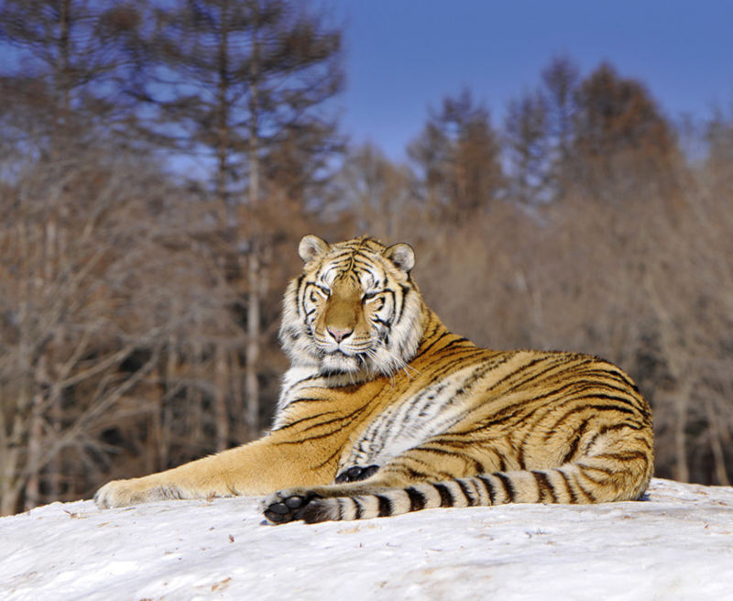
Дальний Восток является основным местом обитания тигров, в Иркутской области они появляются довольно редко. Пожары являются главной причиной, при которой гибнут амурские тигры. Основных мер не было принято, поэтому хищники гибнут от рук браконьеров и намеренных отстрелов.
Северный олень – очень красивый и крупный представитель отряда парнокопытных, приходящих в Иркутскую область из высокогорного Алтая с Саянской стороны. Ближе к голове белый окрас, спина и ноги рыжевато-коричневые.
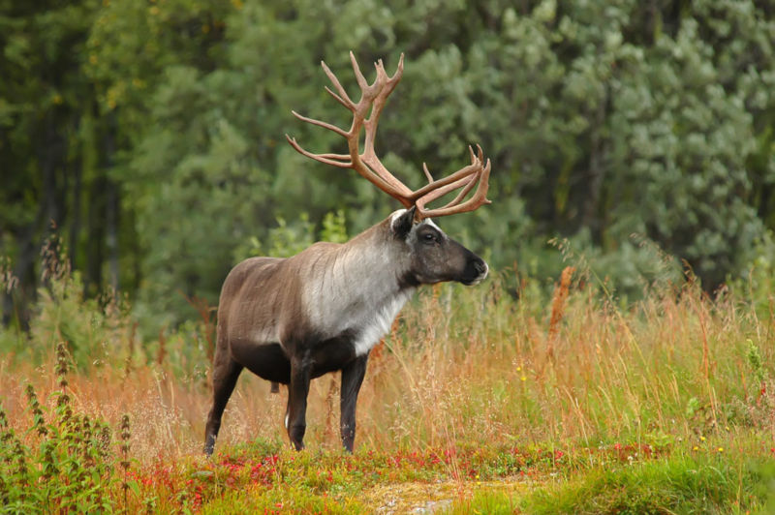
Северный олень является желаемой добычей для снежных барсов, которые также занесены в Красную книгу края. Не редки случаи исчезновения этих животных в связи с браконьерством, пожарами, изменениями климатических условий.
Красный волк – один из крупных хищников, его длина составляет около 110 см, вес не больше 20 кг. Уникален своей яркой рыжим окрасом, а также очень пушистым и длинным хвостом — свыше 50 см.
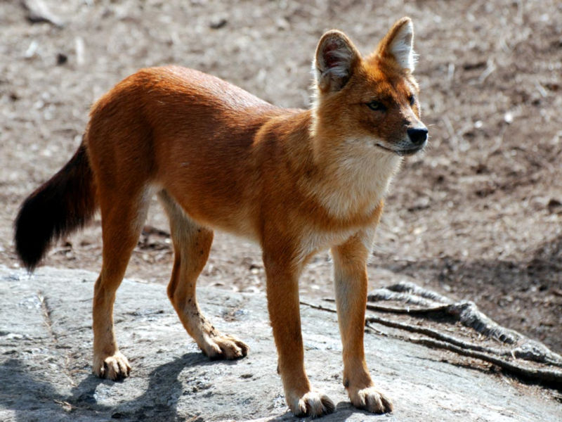
В одиночку волки не против полакомиться самой простой пищей, начиная от ягод, насекомых, ящериц, грызунов. Но если волков будет больше двух, они способны за несколько минут убить крупное животное, например, оленя.
В основном красные волки держатся стаями, как гиеновые собаки. Обитают там, где в избытке горные скалистые породы или пещеры. Красные волки не любят схватки лоб в лоб, нападают со спины. Тем самым застают добычу врасплох.
Ученые приводят данные, что в Иркутской области красных волков остается не больше трёх тысяч. По всей видимости, они остаются не у дел в схватке за пищу со своими соперниками — серыми волками. Это постоянно сокращает их в численности. Именно поэтому они занесены в Красную книгу.
Сибирский горный козел – наиболее крупный из представителей козлов, занесенных в Красную книгу Иркутской области. В длину он может достигать 150-180 см, рост — от 90 до 110 см. Рога длиной почти 120 см. Самый крупный экземпляр может весить около 135 кг. У козлов имеется примерно 25-сантиметровая борода темного цвета, к концу она будто подстрижена.
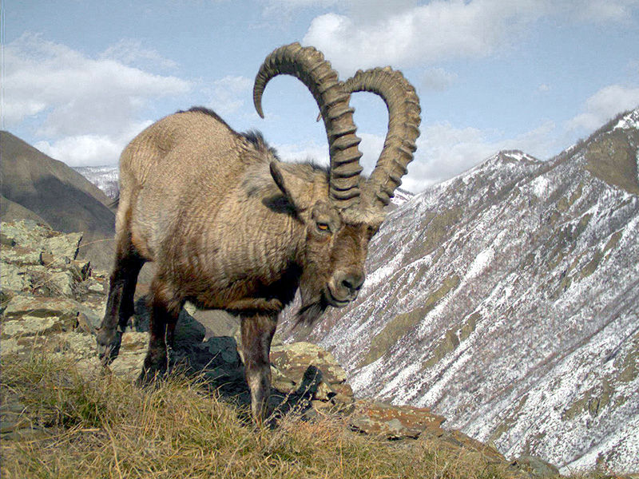
В основном горного козла можно увидеть на скалистых поверхностях, альпийских лугах. Предпочитает места, где больше растительности и нет снега. Ходят группами, от двух особей и до сотни.
Основными факторами исчезновения этих животных являются отсутствие хороших погодных условий, камнепады, нападения хищников, браконьерство. Добраться до мест обитания сибирских горных козлов и создать им удобные условия обитания не представляется возможным, поэтому пока не приняты меры по их защите.

Птицы
Птиц, занесенных в Красную книгу Иркутской области, насчитывается 62 вида, многие из которых состоят в категории исчезающих. Особое внимание заслуживают беркут и большой кроншнеп.
Беркут имеет темно-бурый окрас, на затылке виднеется рыжеватый оттенок. Крылья выделяются белыми пятнами. Надклювье, как и лапы, окрашены в ярко-желтый цвет. Для полета ему достаточно немножко расправить крылья.
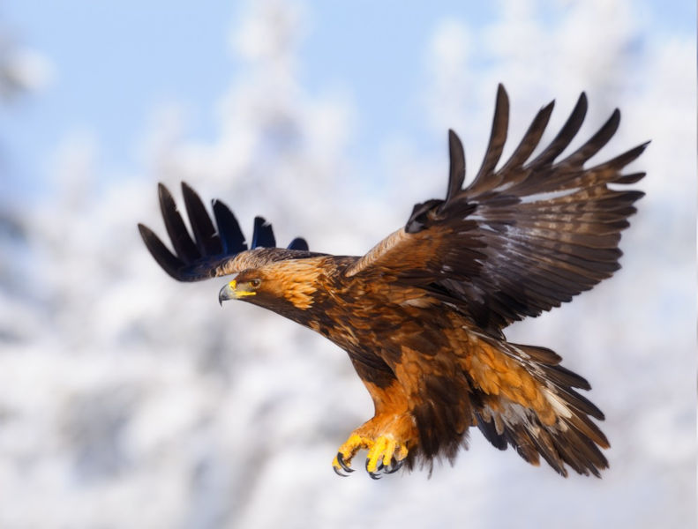
Любят беркуты обитать на горных местностях и в лесах, гнездятся на высоких деревьях или на скалах. Они вьют на выбранном месте несколько гнезд, в котором откладывают по пару яиц. Насиживают их до 45 дней. Все это время самец кормит свою самку. Чтобы окрепнуть и улететь из-под крыла матери маленькому птенцу достаточно 70 дней. Но обычно большинство птенцов не выживает, т.к. им свойственен каннибализм.
Питаются беркуты различными грызунами, зайцами, птицами, черепахами и лягушками. Может нападать на более крупную дичь: косулей, хорьков, лисиц, северные оленей. Суточная норма пищи составляет около 1,5 кг. При отсутствии пищи может голодать до полутора месяцев.
В том, что численность птиц уменьшается, в основном, виноваты сами люди: массово убивают, отравляя пестицидами, воздействуют на места их обитания.

Большой кроншнеп относятся к семейству бекасовых. Самый крупный вид из этого семейства. Вес может быть от 0,5 до 1 кг. Размах крыльев до 1 м.
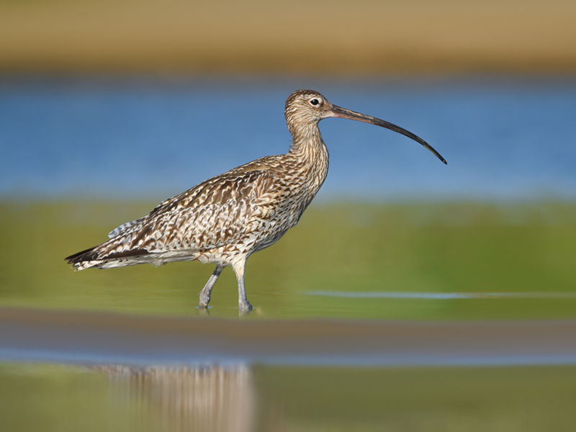
Большой кроншнеп имеет рыжевато-серый или бежево-коричневый окрас. Основная особенность, которая его выделяет — интересный длинный изогнутый клюв. Живот от шеи до нижней части живота белого цвета с продольными темными пятнами. Окантовка на перьях белого цвета.
Места обитания кроншнепы предпочитают влажные, поэтому они селятся на болотах и лугах. Ближе к маю прилетают и сразу начинают сооружать себе гнезда и откладывать яйца. У каждого семейства может быть по 2-4 яйца. Высиживают они потомство сменяя друг друга, длится это не больше месяца. Сами яйца — сине-зеленого цвета с коричневыми пятнами.
Зрение у кроншнепов не особо развито, но длинный клюв помогает находить пищу под землей. К их лакомству относятся: улитки, черви, моллюски, а во время зимовки они едят креветок и мальков рыб. Когда они гнездятся, то питаются небольшими лягушками, насекомыми и червяками.
Основную угрозу большому кроншнепу представляют лисы, вороны и другие наземные и воздушные хищники. Возможно, во время паводков они не успевают среагировать и теряют потомство. Их популяция стала уменьшаться из-за осушения болот, а также разведением людьми сельскохозяйственной деятельности. За сохранностью птиц следят специальные службы, которые регулируют порядок на участке их обитания.

Растения
Растительность в Иркутской области не менее обширна. Она удивляет своей красотой и разнообразием. В Красной книге края насчитывается:
- 40 мхов,
- 50 лишайников,
- 173 сосудистых растения,
- 25 видов редких грибов.
Все эти виды растений находятся под тщательной охраной в заповедниках.
Если посмотреть на схематичную карту распространения флоры, то можно увидеть неравнодушие большинства видов к прибрежным зонам и поймам. Больше половины видов отмечены у реки Иркут.
Несчитанное количество растений было потеряно при заполнении Иркутского водохранилища. Например, в 20-х годах прошлого века касатик сглаженный (ирис) и полушник озерный росли близ р. Ангара. После создания водохранилища их не было найдено. Согласно проведенным учеными исследованиям, потерянными в области считаются 44 вида растений. В более удовлетворительном положении прибывают популяции вида серобородник сибирский, большие скопления которого отмечены вдоль устья р. Куда, рек Ушковка и Иркут.
Ниже приведены несколько редких видов растений, занесенных в Красную книгу, в следующем формате:
- короткое описание,
- место распространения,
- численность популяции,
- лимитирующие факторы.

Фиалка надрезанная, травянистый многолетник не имеющий стеблей – вид, находящийся под угрозой исчезновения. Высота растения составляет 9 см. От корней растут короткие листья овальной формы, по краю зубчатые. Цветоносы на пару сантиметров выше листьев. Длина цветка до 1,5 см. Зев светлый, а ближе к краю ярко-фиолетовый. Шпорец изогнут, длиной 4-10 мм.

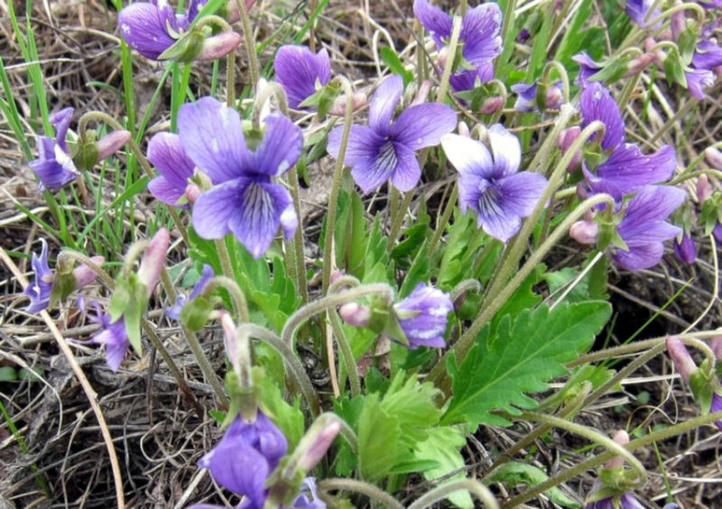
Растет на береговых песчано-галечных валах Байкала, в местах остепненных биотопов. Цветение в южной части области начинается с мая по июнь, на севере — в августе. Численность популяции невелика, отмечено несколько десятков экземпляров.
Наблюдается исчезновение по причине слабой конкурентоспособности вида, образование паводков, выпаса скота на территории их обитания, а также в следствие хозяйственной деятельности. Охраняется в Прибайкальском национальном парке и Байкало-ленском заповеднике.
Стародубка апеннинская относится к числу редких. Является многолетним травянистым растением с толстым и коротким корневищем. Прикорневых листьев не имеет. Цветки с золотисто-желтым оттенком, диаметром около 5 см.
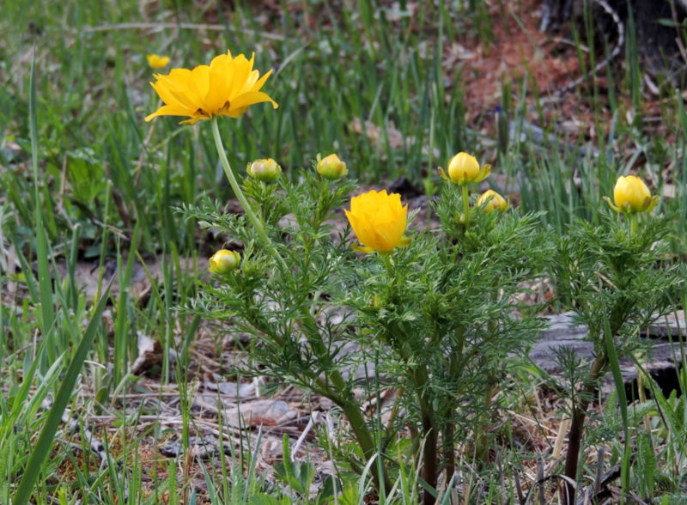
Обитает стародубка на осветленных полянах, лесах, опушках. Размножается семенами. Цветет с мая по июнь. Лимитирующим фактором стародубки является сбор для букетов и использование в качестве лекарственного средства.
Первоцвет крупночашечный – многолетнее растение с коротким корневищем, относится к семейству первоцветных. Листья в прикорневой розетке в длину 5-15 см, шириной 3-7 см, яйцевидные, продолговатые. Цветоносный ствол 15-35 см, прорастает однобоким соцветием, состоящего от 3 до 15 цветков. Венчик в виде чашечки желтого цвета с оранжевым пятном внутри. Вокруг чашечки коробочка овальной формы.
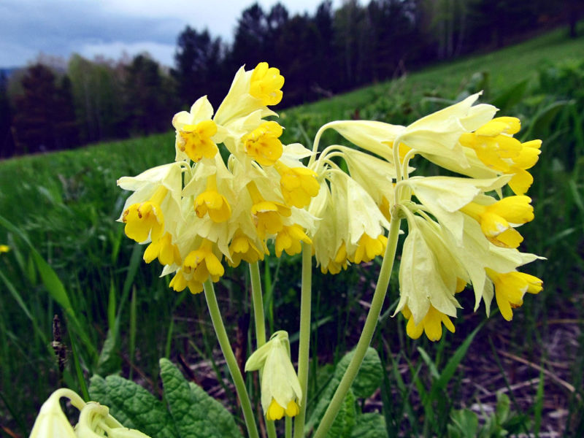
Распространен первоцвет в 4-х районах области: Иркутском, Слюдянском, Нижнеудинском, Шелеховском, а также на Юго-Востоке Бурятии.
Во избежание намеренного причинения вреда редким видам флоры, ученые не указывают точных данных местонахождения растений, внесенных в Красную книгу Иркутской области.

Заключение
Сколько бы не создавалось книг в защиту животных и окружающей среды, какие слова не говорились о необходимости бережного отношения к природе, пока каждый из нас не поймет, что мы в ответе за будущее нашей планеты, ничего не изменится. Каждый из нас должен поменять свое отношение к природе. Мы все должны четко уяснить, что никакое вмешательство в экологию не пройдет бесследно. Когда-нибудь нам это «аукнется». В связи с этим призываем всех подумать и решить, что каждый из нас может сделать в защиту окружающего нас мира.
12

Красная книга Иркутской области
Красная книга Иркутской области — перечень редких и находящихся под угрозой исчезновения растений, животных и других организмов, обитающих и произрастающих на территории Иркутской области.
В Красную книгу Иркутской области вошли 25 видов грибов, 50 видов лишайников, 40 видов мохообразных, 173 вида сосудистых растений, 1 вид пиявок, 1 вид амебовидных, 14 видов ракообразных, 10 видов насекомых, 12 видов рыб, 2 вида рептилий, 2 вида амфибий, 62 вида птиц, 17 видов млекопитающих – всего 408 видов.
Подготовка к изданию Красной книги Иркутской области была начата в 2008, после принятия правительством Иркутской области соответствующего закона. Презентация издания состоялась 20 декабря 2010. Тираж книги составил 1 тыс. экземпляров, над изданием работал авторский коллектив из 61 человека.

Закон о Красной книге
Закон "О Красной книге Иркутской области" принят 24 июня 2008. В соответствии с этим документом создана и работает на постоянной основе комиссия по охране редких и находящихся под угрозой исчезновения растений, животных и других организмов, обитающих (произрастающих) на территории региона.

Богат и разнообразен дикий животный мир Иркутской области. Он тесно связан с не менее разнообразной окружающей средой, которая является местом его обитания, определяет видовой состав животных, их численность, распространение, образ жизни, окраску.
На территории области специалистами выявлено 84 вида млекопитающих. Орнитологами учтено 326 видов птиц, из которых гнездятся в области 224 вида. К редким животным общероссийского и регионального масштабов отнесены 76 видов. В водоемах области, по данным ихтиологов, водятся 70 видов и разновидностей рыб. Иркутская область занимает одно из первых мест в России по заготовкам пушнины. Она является непременным участником мировых пушно-меховых аукционов. Поэтому не случайно «мягкое золото», которое дают пушные звери нашей области, широко известно не только в России, но и за ее пределами.
Наиболее разнообразен дикий животный мир нашей тайги. Из парнокопытных животных в ней водятся лоси, косули, северные олени, кабаны и другие. Лось (сохатый) — красивый лесной великан с большими рогами на горбоносой большой голове. Вес самца достигает 300 - 400 кг и более, рост около двух метров. Это типичный обитатель лесов и болот. Питается он травами, побегами деревьев, кустарников, ягодами, грибами. Мясо его грубое. Обитает лось практически во всех районах области, но численность его разная. Отстрел ведется для заготовки мяса, пантов. Численность лося по зимнему учету 2005 года составляла 39,9 тыс. голов.
Косуля — грациозное, быстро бегающее животное. Обитает как в тайге, так и в лесостепной части области, по районам численность сильно колеблется. Косуля имеет серовато-желтую окраску шерсти, что маскирует ее от врагов и охотников. Вес косули достигает 40 - 50 кг. Охотятся на косуль загонами. Мясо косуль более нежное, чем сохатина. Численность косуль 34,9 тыс. особей.
Дикий северный олень водится в тайге, предгорьях и горах. Основная масса диких оленей
сосредоточена в северных районах области, особенно в Катангском. Дикие северные олени являются прародителями домашних оленей, внешне они мало отличаются друг от друга. Рога есть как у самцов, так и у самок. Нижние суставы конечностей северного оленя хорошо подвижны, копыта широкие и плоские. Такие копыта при соприкосновении с фунтом придают устойчивость животному, позволяют проходить топи и болота, добывать пишу из-под снега. Питается северный олень разнообразной растительностью, обязательным элементом которой является лишайник. Для северных оленей характерны стадный инстинкт и миграция. Отстрел северного оленя производится на мясо и рога, которые высоко ценятся. Численность 16,6 тыс. особей. Нарушение трофических связей и бесконтрольный отстрел ведет к сокращению численности северного оленя.
Кабан, или дикая свинья, является предком нашей домашней свиньи. Кабан всеядное животное. Водится в Предсаянье. Зимой предпочитает кедровники, летом выходит в долины рек в поисках пищи. Численность кабанов в области сократилась и составляет не более 4,2 тыс. особей.
Из хищников в лесах области обитают: бурые медведи, соболи, волки, лисицы, рыси, колонки, росомахи. Бурый медведь — самый крупный хищник тайги, его вес достигает 300 кг.
Медведь — всеядное животное, питается растительной и животной пищей (плодами, орехами, ягодами, муравьями, животными (охотится даже за лосями)). За лето медведь накапливает толстый слой жира, зиму проводит в берлоге, находясь в спячке, облизывая шпоры на ногах, на—росшие за лето. Поэтому и говорят, что зимой медведь лапу сосет. Медведь является объектом любительской охоты. Численность медведя составляет 9,9 тыс. особей.
Соболь — красивое подвижное животное с ценной шкуркой, принесшей ему мировую славу. Водится в горах и лесах Сибири и Камчатки. Соболь питается мышами, птицами, кед—ровыми орехами. Соболь широко распространен в области, численность его — 139,6 тыс. особей. Он составляет предмет охоты. Особенно ценится шкурка баргузинского соболя с темным цветом меха с проседью. Начало охоты за соболем относится ко времени Ермака, когда он привез партию шкурок Ивану Грозному из первого похода за Урал. Мех соболя понравился. Но в результате хищнического истребления к началу XX века сибирский соболь сталь редок.
Волк — один из наиболее опасных хищников и самых известных животных на планете. Он наносит ощутимый ущерб популяции копытных, особенно косуль, оленей и домашних животных. Распространен волк практически по всей территории области. Наибольшее количество волков ежегодно концентрируется в местах отстоя парнокопытных: в Усть—Удинском, Катангском, Киренском, Бодайбинском. Жигаловском и Иркутском районах. Общая численность волков области, по данным Охотуправления области, составляет 3,5 тыс. особей и может возрасти, если не принять мер по его уничтожению. Увеличение численности волков охотники связывают с запретом использования яда — второцитата бария, с помощью которого истреблялось до 50% особей. В области ежегодно добывается 370—400 волков, а можно уничтожать до 1000. Оптимально допустимая численность волков — 1-1,5 тыс. голов. Это необходимо для поедания падали, предотвращения бешенства и других инфекционных заболеваний.
Ласка — самый маленький по размерам хищник, быстро передвигающийся, обитающий по долинам рек, озер. Питается мышами.
Мир пернатых тоже тесно связан с лесом области.
Из промысловых птиц здесь водятся глухари, рябчики, тетерева, даурские куропатки и
другие.
Глухарь — крупная, сильная, выносливая птица, держится преимущественно в глухих местах, за что и получила название, болотистых массивах, питается ягодами, семенами рас—тении, почками, сережками, хвоей деревьев. Мясо глухаря грубое. Глухарь является предметом охоты. Численность глухаря по зимнему учету 2005 года составила 131,5 тыс. особей, добывается 4,7 тыс.
Рябчик — наиболее распространенный охотничий вид птиц. Водится он в густых зарослях, питается ягодами, семенами растений, почками и сережками деревьев. Во время кормления птенцов рябчик переходит на животный корм, состоящий из насекомых, червей и другой живности. Численность рябчиков 3903 тыс. штук, добывается 36,1 тыс.
Тетерев — птица, обитающая в лесах, перелесках, питается ягодами, почками деревьев, вылетает на хлебные поля за зерновыми культурами. Весной тетерева собираются на токбрачное знакомство, представляющее изумительное зрелище. Численность тетеревов значительно сократилась из-за халатности земледельцев, оставляющих на полях протравленные семена зерновых культур.
Даурская, или бородатая куропатка — небольшая, серого цвета птица, обнаруживающая себя своеобразными звуками, издаваемыми при взлете. Обитает она по окраинам леса, ручьям, кустарникам, залетает на поля попитаться зерном. Численность куропаток резко сократилась, как и тетеревов, за счет поедания протравленного ядохимикатами зерна. Охота на куропаток запрещена. Интересными птицами являются клест, оляпка, кедровка.
Клест — это небольшая интересная птичка, которая от своих сородичей отличается тем, что выводит птенцов зимой и кормит их семенами хвойных деревьев, превращая их в молочко.
Оляпка — водяной воробей, это единственная на земном шаре птичка, способная погружаться в воду в любое время года, ходить по дну речки, ручья, источника и добывать себе пищу. Поэтому она и обитает по рекам, ручьям. Из воды она выходит сухой. Секрет состоит в том, что ее перья покрыты жиром. Это пример тому, как можно "выйти сухим из воды".
Кедровка — уникальная, хорошо ориентирующаяся в пространстве птица сибирской тайги, преимущественно — кедровой, когда созревает шишка с орехами на сибирском кедре (сосне кедровой). Кедровка быстро обрабатывает шишку, выбирая из нее орешки и помещая их в кожаный мешочек, который находится у нее под клювом. В этот мешочек вмещается несколько десятков орех. С этой добычей она улетает и прячет орешки в различные участки леса в надежде полакомиться зимой. Но не всегда и не всю заготовку находит и использует. Не съеденные орехи с наступлением весеннего тепла прорастают, пополняя заросли кедрового леса. Тем самым кедровка помогает увеличивать площади кедровников. Заготовками кедровки питаются: соболь, белки, бурундуки, кабаны, медведи.
Из других птиц водятся: кукиш, дятлы (седой, трехпалый, малый и большой), желна или черный дятел, канюки и др.
Из грызунов в лесах водятся белки, зайцы, летяги, бурундуки, землеройки, мыши.
Белка — наиболее ценный пушной зверек с нарядной серой шкуркой и пушистым хвостом. Белка составляет один из важных предметов охоты. Ее шкурки высоко ценятся на мировом пушном рынке. Различают три вида белок: алтайскую, енисейскую и наиболее крупную — якутскую. Численность белки по зимнему учету 2005 года составляла 787,1 тыс. штук.
Летяга — интересный и своеобразный зверек из семейства летяжьих. По образу жизни, среде обитания она схожа с белкой. Нередко ее называют летающей белкой, белкой—летягой. Летяга имеет уплощенное телосложение, небольшую круглую головку, маленькие ушки, выпуклые заячьи глаза и пушистый длинный хвост, при помощи которого она планирует при полете с дерева на дерево на расстояние до 50 метров. В отличие от белок у летяги имеются кожаные перепонки по бокам тела между конечностями, способные расправляться при полете. Средой обитания летяги является лес. Активный образ жизни она ведет в сумерках, в лунные ночи. Днем обычно находится в дуплах деревьев и на глаза человеку попадается редко. Питается летяга почками, листвой, корой деревьев. Численность летяги небольшая.
Заяц-беляк — извечный обитатель лесов и перелесков. Его численность 208.6 тыс. особей.
В горно-лесных комплексах водятся изюбры (маралы), горные козлы, снежный баран, кабарга, сибирский горный козерог, пищухи, солонгон, черношапочные сурки.
Изюбр (марал) — стройное животное красновато—серого цвета с разветвленными красивыми рогами. Это типичный обитатель горно—таежных комплексов, но заходит и в пределы хвойного леса. Вес изюбра достигает 200 - 250 кг, рост 170 - 180 см. Питается растительной пищей: травами альпийских лугов, леса, побегами деревьев, кустарников, ягодами, грибами. Большую ценность имеют молодые рога — панты изюбра, из которых приготовляют лекарство пантокрин, усиливающее общую жизнедеятельность организма. Численность — 29,2 тыс. особей.
Сибирский горный козел — когда-то был широко распространен в горах и предгорьях юга Восточной Сибири, сейчас занесен в Красную книгу России. Охота на него запрещена. Горный козел, как говорит его название, типичный обитатель высоких частей гор области — Восточного Саяна. Днем держится за линией снегов, ночью спускается в альпийские просторы на кормежку. Как самцы, так и самки обладают большими загнутыми рогами. По предваритльным данным С. Устинова, численность сибирского горного козла в области составляет около 500 особей.
Снежный баран — редкое высокогорное животное, занесенное в Красную книгу России, сохранившееся на небольшой территории Кодарского хребта, где хорошо выражена высотная поясность, наиболее благоприятная для жизни и обитания этого животного.
Кабарга — маленький безрогий олень, или, как его часто называют, «сибирский кенгуру. Водится она в горных районах Восточного Саяна, Хамар—Дабана. в прибайкальских горах, на Северо-Байкальском и Патомском нагорьях. Вес кабарги 10-15 кг. У самцов кабарги имеются острые клыки, которые заменяют отсутствующие у него рога. В брюшной части самцов кабарги есть небольшой мешочек, наполненный мускусом, который широко используется в парфюмерной промышленности для придания стойкости духам и в медицине. Численность 29,4 тыс. особей. В водоемах области водятся ондатра, норка, водяная крыса, выдра.
В Байкале — нерпа.
Байкальская нерпа (тюлень) — своеобразный эндемик Байкала из семейства ластоногих. Малоподвижное на суше, в воде это животное плавает со скоростью 20—25 км/час и более. Средний вес нерпы 50—55 кг, ныряет на глубину до 200 м, обычно плавает на глубине 25-—30 м. Под водой может находиться 20—25 минут. Зимой нерпа делает отдушины во льду. Основной пищей нерпы являются голомянка, бычки, рыба. За сутки нерпа съедает 3-5 кг пищи, за год — до 1 тонны. Количество нерпы в Байкале изменчиво, но держится в пре—делах 65—70 тыс. голов. За свою жизнь самка нерпы может принести до 20 детенышей, рожает ежегодно в феврале-марте на льду в снежном логове. Первое время самка кормит детенышей материнским молоком. Добыча нерпы составляет 2,5 тыс., разрешается 5—6 тыс. в год. Используется шкура, мясо, жир нерпы.
На водоемы области для выведения потомства весной прилетают утки, гуси, лебеди, журавли, реже цапли.
В реках, озерах и водохранилищах области, по данным ихтиологов, водится рыба разных видов. В бассейне Байкала — 70 видов и разновидностей рыб, в бассейне Ангары — 33, в бассейне верхней Лены — 27, в бассейне Нижней Тунгуски —27, в Витиме — 83, в оз. Орон — 19. Первостепенное промысловое значение имеют омуль, сиг, хариус, щука, налим, окунь, плотва, елец, карась. Такие ценные породы рыб, как осетр, стерлядь, таймень, ленок, язь, имевшие в прошлом важное промысловое значение, утрачивают его. В Байкале водится широко известный омуль селенгинский, маломорский и чивыркуйский.
Самой крупной рыбой в Байкале является осетр, длина которого достигает 1,5- 1,8 м. вес — 100—130 кг и более, таймень — длина до 1 м, вес 40—50 кг.
Самой маленькой рыбкой в Байкале является широколобка Гурвича весом 2-3 гр.
Эндемиком Байкала является живородящая рыбка голомянка. Голомянка — уникальная, красивая, полупрозрачная живородящая рыба с большим ртом, крупными грудными плавниками. Днем держится на глубине, ночью поднимается на поверхность до глубины 50-100 м. Размер взрослых особей от 12 до 25 см. Питается она эпишурой, циклопами, своей молодью. Уникальность голомянки — она не откладывает икру, как другие рыбы, а рожает мальков, обычно осенью, для чего поднимается с глубины в поверхностные слои озера, где рожденные мальки могут найти себе пищу в виде эпишур — мельчайших организмов, парящих в воде. Количество рожденных мальков — 2-2,5 тыс. Голомянка — самая многочисленная рыба в Байкальских водах. Ее общий вес, по данным ихтиологов, 150 тыс. тонн, или 67% биомассы всех рыб Байкала. Жир голомянки составляет 43-44% от веса тела. Ежегодный прирост голомянки около 150 тонн. Голомянка является лучшим кормом для нерпы и омуля.
В Байкале, как и в других водоемах области, водится всем известная рыба налим — очень необычная рыба. Ближайшая его родня обитает в морях, это треска. Налимья печень не уступает знаменитой тресковой, налимий жир также не хуже трескового и используется в медицине. Из налимьей кожи можно получать клей. Икру налим мечет зимой, с ноября по январь, для чего заходит в реки. Вес Байкальского налима достигает 5—8 кг. Питается налим донными бычками в ночное время, днем спокойно отдыхает. Налим обитает и в реках, но размеры его там меньше.
В Ангаре любители—рыболовы поймали ленка весом 12,5 кг, тайменя весом 20 кг, щуку — 10 кг. Этим опровергается мнение, что крупной рыбы, весом более 9 кг, в Ангаре нет.
С целью стабилизации и увеличения численности промысловых животных, их расселения и обогащения фауны новыми видами, в области проводится ряд мероприятий, в том числе по акклиматизации и реакклиматизации. С 1935 г. по 1995 г. в водоемы области было выпущено свыше 10 тыс. ондатр, завезенных из Западной Сибири. Зверьки хорошо прижились, быстро расселились по территории области и стали объектом охоты. Численность ондатры в области определялась в 115 -120 тыс. особей.
К сожалению, этот «взлет» свелся к нулю. Из Воронежской, Рязанской областей и Белоруссии были доставлены в область речные бобры и выпущены в Чунском, Качугском и Зиминском районах. В Зиминском районе организован бобровый заповедник. С 1936 по 1990 гг. было выпущено 587 особей американской норки, которая приживается медленно. Большая работа была проведена по восстановлению численности драгоценного зверька — соболя, чрезмерная охота на которого велась с давних времен. С 1939 по 1950 гг. было выпущено в разные районы области более 1000 особей. Значительное количество соболей для расселения вывезено из области в другие районы России. В Кочергате создан соболиный заказник.
В 1986 г. на территории Эхирит-Булагатского района и на острове Ольхон были выпущены даурские (бородатые) куропатки, завезенные из Бурятии. Новоселы хорошо прижились, и

даже посещали хлебозаготовительные склады, как это наблюдалось в Баяндае. На бывшем Даниловском живоловном участке Ольхонского района районное и окружное отделения областного управления по охране, контролю и рациональному использованию охотничьих ресурсов осуществили важное мероприятие по акклиматизации маралов и пятнистых оленей на территории района. Для этого была организована сельскохозяйственная фирма «Даниловка». Она находится в 95 км от Иркутска по Ольхонскому тракту за селом Тургеневка. Под ферму выделена территория площадью 25,8 тыс. га лесного массива с хорошо развитым кустарником, лесным подростком, хорошим травостоем. По территории фермы протекает река Булга, в долине реки имеются озера, старицы, болота, открытые поляны с разнотравьем. Таким образом, выделенный участок обладает достаточной кормовой базой и питьевой водой для 25 маралов и 15 пятнистых оленей. В Аларский район были завезены зайцы-русаки, где они хорошо прижились и отсюда расселились в другие районы. Неудачной оказалась акклиматизация енотовидных собак и диких кроликов.
Водоемы области обогатились новыми ценными видами рыб, завезенными из других районов бывшего СССР. В Братское водохранилище выпущены пелядь, сазан, сиг, омуль.
Важное значение в стабилизации, сохранении и увеличении численности диких животных,
всего природного комплекса, как среды обитания, должны сыграть национальный парк, заповедники (2) и заказники (13), в том числе 4 — видовые. Несмотря на принятые и предпринимаемые меры по охране, воспроизводству диких животных, их численность заметно уменьшается, доля заготовки пушно-мехового сырья падает. Это налагает обязательства на правительственные, региональные, общественные организации и на каждого жителя области по сохранению дикого животного мира как всеобщего достояния, бесценного богатства.
Флора и растительность Иркутской области очень богаты и разнообразны. Большое количество видов растений и растительных сообществ достаточно обычны в регионе и занимают довольно большие площади. В то же время, на территории области встречаются редкие виды растений, часть которых занесена в Красную книгу Российской Федерации. В составе современного растительного покрова имеются также достаточно редкие для региона растительные сообщества.
При составлении карты было рассмотрено распространение всех видов сосудистых растений, включенных в Красную книгу России и отмеченных в пределах Иркутской области, а также части (немногим более 10%) редких и исчезающих видов, нуждающихся в местной охране.
На карте нашли отражение места произрастания 16 видов растений, внесенных Красную книгу РСФСР и 10 видов редких для области растений, которые необходимо охранять. Обращает внимание неравномерность распространения всех указанных видов.
В основном редкие и исчезающие виды растений концентрируются на юго-восточном побережье Байкала, с прилегающими склонами хребта Хамар-Дабан, и в средней части западного побережья, в районе Малого Моря. Такой характер распространения лишь отчасти является следствием наиболее полной флористической изученности названных районов, в основном же он отражает реальную картину видового разнообразия районов.
Юго-восточное побережье и средняя часть западного побережья Байкала действительно богаче остальных во флористическом отношении, здесь сосредоточено большее по сравнению с другими районами области количество редких и исчезающих видов растений, в том числе эндемичных и узкоэндемичных. Так, на юго-восточном побережье Байкала и прилегающих склонах Хамар-Дабана известно четыре вида и одна разновидность эндемиков, на Маломорской части западного побережья - 8 видов. Насыщенность флоры указанных районов редкими, в том числе узкоэндемичными видами делает их растительность объектом особой охраны в условиях возрастающей антропогенной нагрузки.

Красная книга Иркутской области — официальный документ, содержащий аннотированный список редких и находящихся под угрозой исчезновения животных, растений и грибов Иркутской области, сведения о их состоянии и распространении, а также необходимых мерах охраны. Учреждена в 2008 году на основании Закона Иркутской области «О Красной книге Иркутской области» (от 24 июня 2008 года № 30-оз)^{[1]}.
В издание Красной книги Иркутской области, вышедшее в 2010 году включены 408 видов грибов, растений и животных, нуждающихся в охране. Среди них 25 видов грибов, 50 — лишайников, 40 — мхов, 173 — сосудистых растений, по 1 виду амебоидных и пиявок, 14 видов ракообразных, 10 — насекомых (в т.ч. абия прибайкальская, оруссус паразитический), 12 — рыб (стерлядь, сибирский осётр, ленок, таймень, арктический голец, тугун, нельма, линь и другие), по 2 вида амфибий (монгольская жаба, обыкновенная жаба) и рептилий (узорчатый полоз, обыкновенный уж), 62 вида птиц и 17 видов млекопитающих (в т.ч. ирбис, манул, амурский тигр, солонгой, северный олень)^{[2][3]}.

Категории охраны[править | править код]
Категории охраны видов, включённых в Красную книгу Иркутской области имеют следующие обозначения:
Категория | Название | Описание
0 | вероятно исчезнувшие | вероятно исчезнувшие растения, животные и другие организмы, которые ранее обитали (произрастали) на территории Иркутской области и нахождение которых в природе не подтверждено (для беспозвоночных — в последние 50 лет, для позвоночных, растений и других организмов — в последние 25 лет)
1 | находящиеся под угрозой исчезновения | растения, животные и другие организмы, обитающие (произрастающие) на территории Иркутской области, находящиеся под угрозой исчезновения, численность которых сократилась до критического уровня таким образом, что в ближайшее время они могут исчезнуть
2 | сокращающиеся в численности | растения, животные и другие организмы, обитающие (произрастающие) на территории Иркутской области, которые неуклонно сокращаются в численности и при продолжении воздействия лимитирующих факторов могут в короткие сроки попасть в категорию находящихся под угрозой исчезновения (в категорию 1)
3 | редкие | редкие растения, животные и другие организмы с естественной низкой численностью, которые обитают (произрастают) на территории Иркутской области и (или) распространены на ограниченной территории Иркутской области или спорадически распространены на значительной территории Иркутской области
4 | неопределенные по статусу | неопределенные по статусу растения, животные и другие организмы, обитающие (произрастающие) на территории Иркутской области, которые, вероятно, относятся к одной из перечисленных категорий, но достаточных сведений об их состоянии в природе в настоящее время нет, либо они не в полной мере соответствуют критериям всех остальных категорий
5 | восстанавливаемые и восстанавливающиеся | восстанавливаемые и восстанавливающиеся растения, животные и другие организмы, обитающие (произрастающие) на территории Иркутской области, численность и распространение которых под воздействием естественных причин или в результате принятых мер охраны начали восстанавливаться и которые приближаются к состоянию, когда не будут нуждаться в специальных мерах по сохранению и восстановлению

